CC809 Scheda creata il 6 maggio 2022

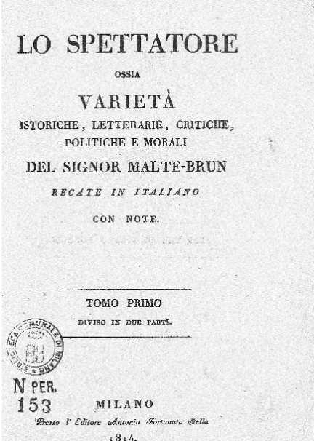

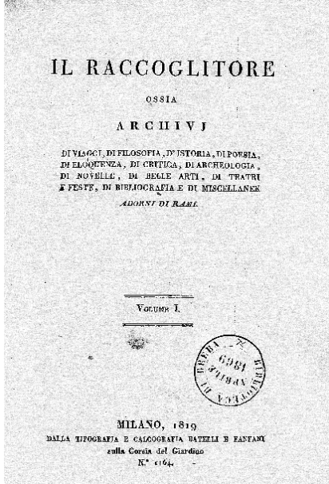

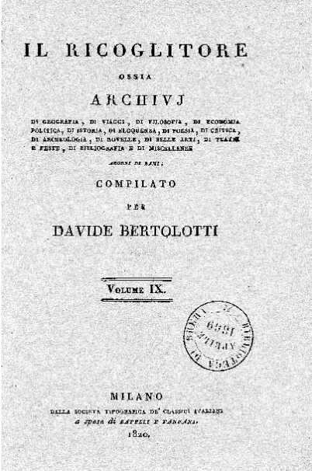

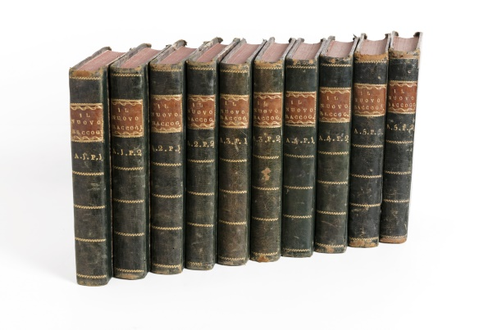

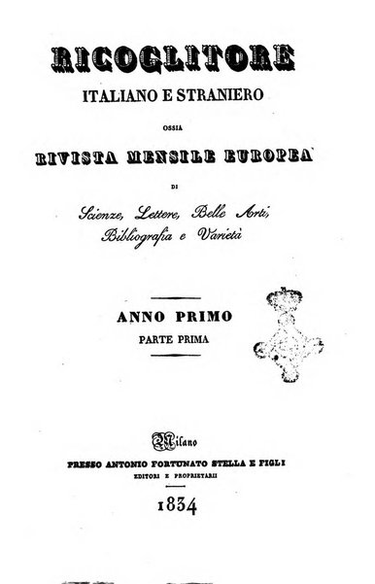

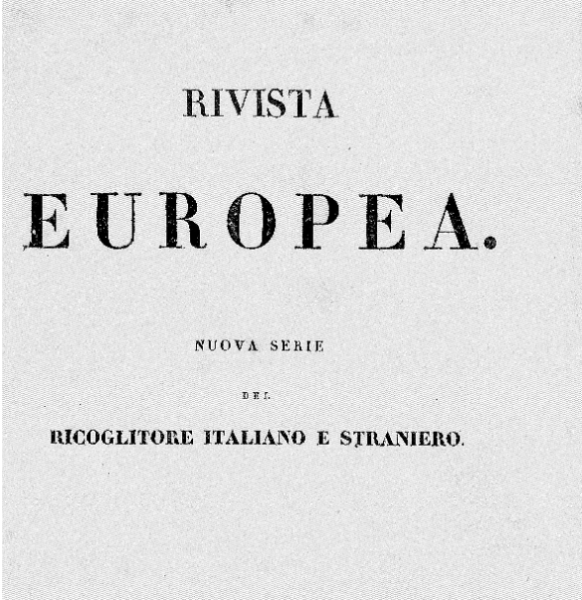

Descrizione storico-bibliografica
Lo *spettatore, ossia varietà istoriche, letterarie, critiche, politiche e morali del signor Malte-Brun recate in italiano con note. - Tomo 1, n. 1 (1 giugno 1814)-tomo 7, n. 70 (1817). - Milano : Antonio Fortunato Stella, 1814-1817. - 7 volumi ; 23 cm. ((Venti numeri all'anno. - Il complemento del titolo varia, dal tomo 5 (1816): ovvero Mescolanze di viaggi, di storia, di statistica, di politica, di letteratura e di filosofia : diviso in parte straniera e in parte italiana. - Dal tomo 3, n. 15 (31 ottobre 1814) contiene un supplemento paginato separatamente: Appendice italiana allo Spettatore francese del signor Malte-Brun. - Dal tomo 4 n. 31 (28 giugno 1815) diviso in Parte straniera e Parte italiana paginate separatamente; i fascicoli della parte italiana non sono numerati. – IEI0113032
Variante del titolo: Lo *spettatore, ovvero Mescolanze di viaggi, di storia, di statistica, di politica, di letteratura e di filosofia : diviso in parte straniera e in parte italiana [Tomo 5(1816)-tomo 7(1817)]
Da marzo 1817 al 1818 si scinde in: Lo *spettatore italiano; Lo *spettatore straniero
Editore: Stella, Antonio Fortunato
Copia digitale a: http://www.internetculturale.it/it/913/emeroteca-digitale-italiana/periodic/testata/8651

Lo *spettatore italiano : ovvero mescolanze di poesia, di filosofia, di novelle, di letteratura, di teatro, di belle arti e di bibliografia. - Tomo 8, n. 1 (1 marzo 1817)-tomo 12, n. 22 (1818). - Milano : A. F. Stella e comp., 1817-1818. - 22 n. ; 23 cm. ((Dieci numeri all'anno. - Numerato anche: n.71-n.113 della serie generale. Numerazione dei tomi e dei fascicoli della serie generale alternata con: Lo spettatore straniero. - Pubblica supplementi. - IEI0113034
Copia digitale a: http://www.internetculturale.it/it/913/emeroteca-digitale-italiana/periodic/testata/8651

Lo *spettatore straniero : ovvero mescolanze di viaggi, di statistica, di storia, di politica, di letteratura, di belle arti e di filosofia. - Tomo 9, n. 1 (15 marzo 1817)-tomo 13, n. 22 (1818). - Milano, A. F. Stella e comp.,1817-1818. - 22 n. ; 23 cm. ((Dieci numeri all'anno. - Numerato anche: n.72-n.114 della serie generale. Numerazione dei tomi e dei fascicoli della serie generale alternata con: Lo spettatore italiano. - Pubblica supplementi. - IEI0113036
Copia digitale a: http://www.internetculturale.it/it/913/emeroteca-digitale-italiana/periodic/testata/8651

Il *raccoglitore : ossia archivj di viaggi, di filosofia, d'istoria, di poesia... - Vol. 1, n. 1 (1819)-vol. 8, n. 32 (1820). - Milano : Batelli e Fanfani, 1819-1820. - 32 n. : ill. ; 23 cm. ((Bimensile. - Il complemento del titolo varia; compilatore Davide Bertolotti - L'editore varia. - TO00192062
Compilatore: Bertolotti, Davide
Copia digitale a: http://www.internetculturale.it/it/913/emeroteca-digitale-italiana/periodic/testata/8651
Il *ricoglitore : ossia archivj di geografia, di viaggi, di filosofia, di economia politica... - Vol. 9, n. 33 (1820)-vol. 24, n. 96 (1824). - Milano : Soc. tip. de' classici italiani a spese di Batelli e Fanfani, 1820-1824. - 64 n. : ill.; 22 cm. ((Bimensile poi mensile. - Il frontespizio del solo n. 33 porta ancora il titolo precedente; compilatore Davide Bertolotti. - TO00193718
Compilatore: Bertolotti, Davide
Copia digitale: anno 1820 (Tomo IX), anno 1820 (Tomo X), anno 1820 (Tomo XI), anno 1821 (Tomo XII), anno 1821 (Tomo XIII), anno 1821 (Tomo XIV), anno 1821 (Tomo XV), anno 1822 (Tomo XVI), anno 1822 (Tomo XVII), anno 1823 (Tomo XVIII), anno 1823 (Tomo XIX), anno 1823 (Tomo XX), anno 1823 (Tomo XXI)
-n.49-56(1821) a: http://www.internetculturale.it/it/913/emeroteca-digitale-italiana/periodic/testata/8649
Il *nuovo ricoglitore : ossia archivj di geografia, di viaggi, di filosofia, d'istoria... - Anno 1, n. 1 (gennaio 1825)-anno 9, n. 108 (dicembre 1833). - Milano : Ant. Fort. Stella e figli, 1825-1833. - 108 n. : ill. ; 21 cm. ((Mensile. - Dal 1827 il complemento del titolo diventa: ... archivj d'ogni letteratura antica e moderna con rassegna e notizie di libri nuovi e nuove edizioni. - TO00190280
Variante del titolo: Il *nuovo ricoglitore ossia archivj di geografia, di viaggi, di filosofia, d'istoria... opera che succede allo Spettatore italiano e straniero, ed al Ricoglitore.
Copia digitale 1828 a: https://books.google.it/books?vid=IBNF:CF000710350&redir_esc=y&hl=it

*Ricoglitore italiano e straniero, ossia rivista mensuale europea di scienze, lettere, belle arti, bibliografia e varietà. - Anno 1, n. 1 (gennaio 1834)-anno 4, n. 12 (dicembre 1837). - Milano : Antonio Fortunato Stella e figli, 1834-1837. - 48 n. ; 21 cm. - TO00193717
Copia digitale 1834-1837a: http://digitale.bnc.roma.sbn.it/tecadigitale/emeroteca/classic/TO00193717
*Rivista europea : nuova serie del Ricoglitore italiano e straniero. - Anno 1, pt. 1, n. 1 (15 gennaio 1838)-anno 5, pt. 4, n. 12 (dicembre 1842); nuova serie, anno 1, semestre 1, fasc. 1 (gennaio 1843)-anno 2, semestre 2, fasc. 23/24 (dicembre 1844); 1845, semestre 1, fasc. 1 (gennaio 1847)-semestre 2, fasc. 12 (dicembre 1847). - Milano : vedova di A. F. Stella e Giacomo figlio, 1838-1847. - 152 fasc. ; 23 cm. ((Bimensile poi varia. - Il complemento del titolo varia. - L'editore varia. - Il formato varia. - TO00194284
Copia digitale a:
*http://www.internetculturale.it/it/913/emeroteca-digitale-italiana/periodic/testata/8653
*https://catalog.hathitrust.org/Record/008891303?filter%5B%5D=language%3AItalian&filter%5B%5D=format%3AJournal&filter%5B%5D=ht_availability_intl%3AFull%20text&sort=title&ft=ft

Soggetto: Letteratura – 1814-1847

Informazioni storico-bibliografiche
Il periodico, curato e diretto dal poligrafo piemontese Davide Bertolotti, iniziò le pubblicazioni, subentrando nella testata a Lo Spettatore, col Vol. I, N. I del gennaio 1819. In sei anni, dal 1819 al 1824, Il Raccoglitore, divenuto Il Ricoglitore col Vol. IX, N. XXXIII della prima quindicina del maggio 1820, pubblicò 96 numeri, raccolti in 24 volumi. Usciva inizialmente in fascicoli quindicinali, riuniti poi in volumi, con indici, bimestrali: il 1819 consta infatti di 24 numeri ripartiti in sei volumi. L'annata 1820 vide una piccola riduzione del numero delle uscite: si compone infatti di 20 fascicoli (numeri XXV-XLIV), riuniti in cinque volumi (Voll. VII-XI). Nel corso del 1821 la regolarità delle uscite registrò un sensibile rallentamento, tantoché l'annata vide la pubblicazione di soli 16 fascicoli (numeri XLV-LX, con i XLVII-XLVIII e i L-LI numeri doppi) in 4 volumi (Voll. XII-XV). Nel 1822 la rivista divenne mensile, con i numeri LXI-LXXII suddivisi in tre volumi (Voll. XVI-XVIII). Di tre volumi, ospitanti ciascuno quattro fascicoli, si compongono anche le annate 1823 (Voll. XIX-XXI) e 1824 (Voll. XXII-XXIV). https://www.maremagnum.com/libri-antichi/il-raccoglitore-ossia-archivj-di-geografia-di-viaggi-di/143171274

Note e riferimenti bibliografici
*Leopardi e Milano : per una storia editoriale di Giacomo Leopardi / a cura di Patrizia Landi. - Milano : Electa, [1998], p.61-63

*Canzoni scelte / Antonio Della Porta ; introduzione e note a cura di G. Pannunzio. - [S.l.] : Shopmyboook.com, 2014, p.91

